ROMÂNIA

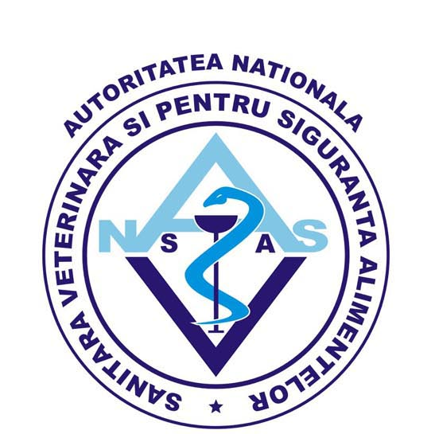

AUTORITATEA NAŢIONALĂ SANITARĂ VETERINARĂ ŞI PENTRU SIGURANŢA ALIMENTELOR
DIRECŢIA SANITARĂ VETERINARĂ ŞI PENTRU SIGURANŢA ALIMENTELOR
BRAŞOV
Str. Feldioarei Nr. 20 A # Tel : 0268 440257 # Fax : 0268 441 722 # E-mail : dsvbv@rdslink.ro

NR……. / …………….

CĂTRE,

ANSVSA BUCUREŞTI

RAPORT DE NOTIFICARE (CONFIRMARE)

codul bolii ziua luna anul
1.
judeţul codul de notificare al judeţului
2. Dr. Borza Traian – şef serviciu Sănătate Animală
numele si funcţia persoanei care raportează
3. fax : 0268-441722; e-mail : dsvbv@rdslink.ro
numărul de fax si adresa de posta electronica
4. _________
numele bolii
5. Anatomopatologic: -
6. Metoda de diagnostic: :
7. ______________________________________________________________
data detecţiei iniţiale data estimativa a nr. de focare separate
modificării statusului primei infecţii identificate
de sănătate
8.Localizarea geografică a focarului
9. Detalii referitoare la focar
Nr. focare | Specia | Nr. animale existente in focar | Nr. de animale afectate | Din care
 |  |  |  | Cu semne clinice | Moarte | Ucise | Sacrificate
10. Detalii privind efectivul afectat :
11. Detalii privind epidemiologia bolii :
12. Masuri de control luate la data raportării :

DIRECTOR EXECUTIV, ŞEF LABORATOR, ŞEF SERV. SĂNĂTATE ANIMALA,

Dr. Enache Dorin Valter Dr. Puchianu Gheorghe Dr. Borza Traian

